Раздел 4 | Энергетика.  Автоматизация и  вычислительная  техника

UDC 004.422.833

K. SILAEV, A. SILAEVА
(Tomsk state University of control systems and Radioelectronics, Tomsk, Russia)

ELECTRONIC MANAGEMENT AS A WAY OF INCREASING THE EFFICIENCY OF FUEL AND ENERGY COMPLEX

Abstract. In the article the relevance of e-management and the feasibility of the system analysis. Demonstrates the use of principles of system analysis to the simulation software algorithm. The choice of optimal algorithm of the software module for prediction of the rate of decline of production of oil or gas in the energy sector. A curve of low output.
Key words: electronic management, systems analysis, efficiency, fuel and energy complex, system analysis, flow rate, curve of decline.

Kazakhstan, like other CIS countries have to make efforts to reduce the significant gap with the developed countries in the field of effective use of electronic technology and innovation management in virtually all sectors of the economy [1]. Today in any industry for any organization is the problem of increasing the efficiency of management. You must keep up with new ideas and technologies not only in technology but also in the field of e-Informatics and innovation management. One of the ways of modernization of the economy at this stage is the effectiveness of e-management.
The growing potential of the digital technologies, in turn, stimulate the expansion, improvement and deepening of the scope of system analysis. First of all, it is necessary to clarify used the concept of system analysis. According to tradition, will refer to the origin of the compound words of the term system analysis. The word system, as we know, in the Greek systema, meaning whole composed of parts. And analysis is a set of methods and tools for the study of complex, multi-level and multi-component systems, facilities, processes based on an integrated approach, considering the linkages and interactions between elements of the system [2].
System analysis, emerged, as, not unreasonably, assumed in the era of the development of computer technology, currently, there are a whole set of definitions [3 - 4]. We believe that the most appropriate in this case is the following definition. System analysis is a research methodology complex technical, natural and social systems, solution of complex problems of arbitrary nature. Of course, system analysis plays an important role in the process of planning and management, in planning and management decisions. And the success of expanding the scope of its application in solving complex problems is largely determined by modern electronic technologies.
The instability and tendency to the fall in world oil prices before fuel and energy complex increases the problem of improving the efficiency, including effective operational management of production. As is known, the volume of oil production of any field with the increase of time of production are reduced. It is important to as accurately as possible predict the dynamics of the production volume for each well for making the right decision on time stay of proceedings on it. When the rate of production falls to the economic limit, the well is considered to be not cost-effective, and should be to stop production. On the one hand, and on the other is also not cost effective to stop production from the well if the failure rate of random, and fuel reserves are far from exhausted. Two main problems in the evaluation of performance is to determine the most likely life expectancy of the well and estimating the amount of future production of raw materials [5]. Effective solution to these problems in the modern world is possible through the use of electronic technologies, including specialized software. To create quality software it is necessary to work on information modeling using systems analysis.
The efficiency of solving problems through systems analysis is determined by the structure of problems to be solved are classified in three classes. First class is well-structured (well-structured), or quantitatively formulated problems in which the dependence is clarified very well. The second class is poorly structured (ill-structured), or mixed problems that include both qualitative elements, and little-known, uncertain hand, which tend to dominate. And finally, the third class - unstructured (unstructured), or qualitatively expressed problems containing a description of the important resources, features and characteristics of a quantitative relationship between them is completely unknown. In the process of reviewing the challenges, identify the most probable life expectancy of the well and estimate the amount of future production of raw materials and the study of literary sources came to the conclusion that these problems belong to the class of weakly-structured problems.
For solving weakly-structured problems used the well-known methodology of system analysis, systems of support of decision-making. Namely, they used the technology of application of system analysis to the solution of complex problems in which the decision-making process includes the following stages: formulation of the problem situation; defining goals; define the criteria for achieving objectives; building models to inform decisions; the search for the optimal (permissible) solution; the agreement; preparing solutions for implementation; adoption of decisions; manage the implementation of solutions; checking the efficiency of the solution.
To perform this work used the material, LLC "Sibir'SoftProekt" (SSP) [6], where the practical training. SSP is one of the companies engaged in the development of software capable of solving the above described problems for the enterprises of fuel and energy complex. The company specializiruetsya on developing innovative national software products and business applications of various kinds [7]. Currently, the SSP company is engaged in the development of a system of production planning for which you want to create a software module for analysis of decline curves, production. Our task at the internship in SSP was to create an interface – embedded software module for prediction of the rate of decline of production of oil or gas in the energy sector. To develop software module, of course need to choose the best algorithm. Began work with a review of the material domestic and foreign sources of possible methods of analysis of the fall of oil production and was faced with the necessity of using the principles of system analysis. In the review process and literature determined that the traditional means of identifying the problems of producing gas or oil wells and predicting the performance and life of the well is the analysis of the decline curve of production of oil or gas.
Considered methods of analysis the extraction method Arps, the method of Fetkovich, the method of Carter and method Palacio-Blasingame. Studied the indicators, depending on the impact of falling production in conjunction with declining oil reserves. The rationale for selecting the method for analysis was based on the factors presented below. First, the method must be universal, i.e. model of decline is applicable for oil and gas wells. Second, the method should allow analysis of existing data, such as flow rate q (m3/time unit) and time t (unit of time). In the course of studying methods of analysis of decline curves, production (production) method was chosen Arps, because it satisfies the above factors. Also important when selecting is the fact that the method Arps is fundamental to all of the considered methods of analysis of the curves of decline. For example, a method of Fetkovich completely based on the standard curves Arps. Despite the fact that Arps method can give large errors because it is based on empirical data, it is widely used in the energy sector.
Arps suggested that the "curvature" of the curve of flow time can be expressed mathematically by one of equations of hyperbolic family. Arps found the following three types of decline: exponential, harmonic and hyperbolic.
Every drop curve has a different curvature, as shown in figure 1. This figure depicts the characteristic shape of each type of fall.
In General, the decline curves can be expressed as follows:

$q_{t}=\frac{q_{i}}{{\left(1+\text{bDt}\right)}^{\frac{1}{b}}}$ , (1)
where q_{t} – flow rate of extraction at time t, m3/unit time;
q_{i} – initial production rate of mining, m3/unit time;
b – constant ARPS for the curve of decline;
D – nominal rate of decline, 1/unit time;
t – time, time unit.
The index i means the initial value of the parameter.

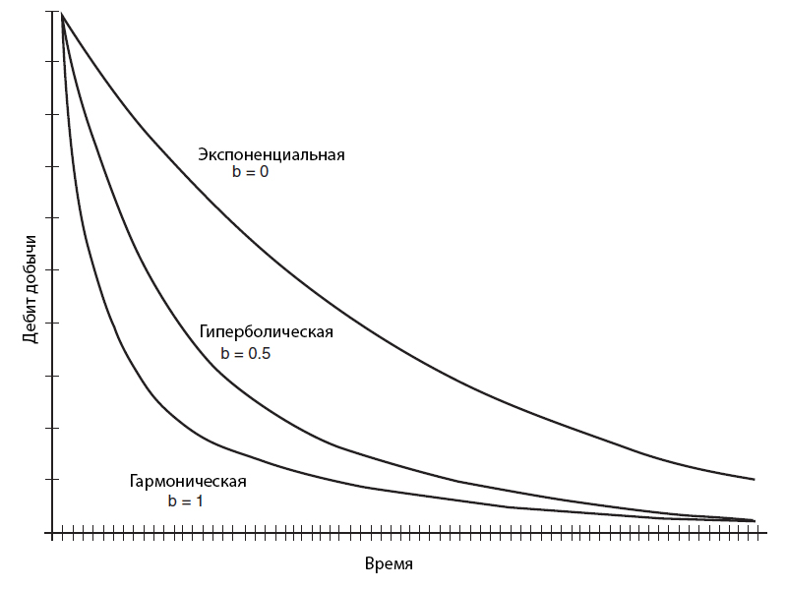

Figure 1. Typical curves of decline Arps

The mathematical description of these curves of decline is greatly simplified when using the instantaneous (nominal) rate of decline D. the Rate of decline of production is defined as the rate of change of the natural logarithm of the production rate, that is ln(q) against time t, or:

$D=−\frac{d\left(\text{ln}q\right)}{\text{dt}}=−\frac{1}{q}\frac{\text{dq}}{\text{dt}}$. (2)

The minus sign was added because dq and dt have opposite signs and D must always be positive. Equation 2 describes the instantaneous change of the slope of the curvature dq/dt with the change of the flow rate q with time [8].
Parameters – the nominal rate of production decline D and figure b – can be used to predict future production. This type of analysis of the curve of the drop may be applied to individual wells or to an entire layer. Accuracy apply to the entire layer is sometimes better than for individual wells due to smoothing of data mining. Depending on the type of fall, the value of b ranges from 0 to 1, and, accordingly, Arps equation can be conveniently expressed in the following three forms:
Exponential, b=0,

$q_{t}=q_{i}\text{exp}\left(−\text{Dt}\right)$, (3)

Hyperbolic, 0 < b < 1,

$q_{t}=\frac{q_{i}}{{\left(1+\text{bDt}\right)}^{\frac{1}{b}}}$, (4)

Harmonic, b=1,

$q_{t}=\frac{q_{i}}{\left(1+\text{Dt}\right)}$. (5)

The nominal tempo of decline D can be calculated by the formulas 6 – 8.
The nominal tempo of decline D for the exponential fall:

$D=\frac{\text{ln}\left(\frac{q_{i}}{q_{2}}\right)}{t_{2}}$. (6)

The nominal tempo of decline D for the hyperbolic fall:

$D=\frac{{\left(\frac{q_{i}}{q_{2}}\right)}^{b}−1}{{\text{bt}}_{2}}$ . (7)

The nominal tempo of decline D for harmonic fall:

$D=\frac{\left(\frac{q_{i}}{q_{2}}\right)−1}{t_{2}}$, (8)

where q_{i} is the initial production rate at t = 0, m3/unit time;
q₂ – the ultimate flow rate, m3/unit time;
t₂ is the end time a time unit.

Total production of G for a certain period can be calculated by the following formula:

$G=\left[\frac{\left(q_{i}\right)}{D\left(1−b\right)}\right]\left[1−{\left(\frac{q_{t}}{q_{i}}\right)}^{1−b}\right]$. (9)

The time of reaching the limiting rate of ta can be calculated according to equations 10 – 12.
The exponential fall:

$t_{a}=\frac{\text{ln}\left(\frac{q_{i}}{q_{2}}\right)}{D}$. (10)

Hyperbolic decline:
$t_{a}=\frac{{\left(\frac{q_{i}}{q_{a}}\right)}^{b}−1}{\text{bD}}$. (11)

Harmonic decline:

$t_{a}=\frac{\left(q_{i}−q_{a}\right)}{q_{a}D}$. (12)

The total production of Ga at the time of reaching the limit of the flow rate qa can be calculated according to equations 13 – 15.
The exponential drop:

$G_{a}=\frac{1}{D}\left(q_{i}−q_{a}\right)$. (13)

Hyperbolic decline:

$G_{a}=\left[\frac{\left(q_{i}\right)}{D\left(1−b\right)}\right]\left[1−{\left(\frac{q_{a}}{q_{i}}\right)}^{1−b}\right]$. (14)

Harmonic decline:

$G_{a}=\left(\frac{q_{i}}{D}\right)\text{ln}\left(\frac{q_{i}}{q_{a}}\right)$. (15)

Thus, this work demonstrates the use of principles of system analysis to produce the required optimal algorithm software module for prediction of the rate of decline of production of oil or gas in the energy sector.
The selected algorithm is suitable for prediction of the rate of decline of oil and gas on the basis of real production data of the wells. The algorithm also gives the opportunity to calculate the time of reaching the limit of the flow rate and the accumulated amount of production at the time of reaching the limit debit.

LIST OF SOURCES USED

1 Белоусов Р.А., Куликов А.Г. Совершенствование управления производством и повышение его эффективности. – M.: ЮНИТИ, 2004. – 240 с.
2 Райзберг Б.А., Лозовский Л.Ш. Современный экономический словарь. –2-e изд., испр. – M.: ИНФРА-M. 1999. – С. 479.
3 Системный анализ [electronic resource]: Википедия. Свободная энциклопедия. – 2016g. – Access mode: https: //ru.wikipedia.org/wiki/ free.
4 Системный анализ: лекции. [electronic resource]: GenDods.ru. – 2016г. – Access mode: http://gendocs.ru/v11383/ free.
5 Khulud, M (2013). Prediction of Reservoir Performance Applying Decline Curve Analysis / Rahuma, H. Mohamed, N. Hissein, and S. Giuma, Khulud M. In: International Journal of Chemical Engineering and Applications, Vol. 4, No. 2, pp. 74-77.
6 Sibir'SoftProekt [electronic resource]. – Access mode: http: //www.sib-soft.ru/ free.
7 Tarek A. Advanced Reservoir Engineering. – Burlington, MA: Gulf Professional Publishing./ Elsevier/Gulf Professional Pub., 2011. 424 s
8 Lee J. Reservoir Engineering In: TX, Richardson, Society of Petroleum Engineering, 1996 266 p.

К.О. Силаев, А.Н. Силаева
Электрондық менеджмент тиімділігін арттыру тәсілі отын-энергетикалық кешен
Аңдатпа. Мақалада менеджментті электрондау мәселесінің өзектілігі және сараптау жүйесінде пайдалану тиімділігі негізделген. Бағдарламалық қамтамасыздандыру алгоритмін моделдеуге арналған сараптау жүйесінің қағидаларын қолдану келтірілген. Отын-энергетика саласындағы мұнай не газды өндіру темпінің төмендеуін болжауға арналған оңтайлы бағдарламалық алгоритмді таңдау негізделген. Дебиттің құлдырау қисықтығы келтірілген.
Түйін сөздер: электрондау, менеджмент, жүйелі сараптау, тиімділік, отын-энергетика-лық кешен, дебит, өндірудің құлдырау қисықтығы.

К.О. Силаев, А.Н. Силаева
Электронизация менеджмента как способ повышения эффективности топливно-энергетического комплекса
Аннотация. В статье обоснована актуальность электронизации менеджмента и целесообразность применения при этом системного анализа. Показано использование принципов системного анализа для моделирования алгоритма программного обеспечения. Обоснован выбор оптимального алгоритма программного модуля для прогноза темпов снижения добычи нефти или газа в топливно-энергетической сфере. Построена кривая падения дебита.
Ключевые слова: электронизация, менеджмент, системный анализ, эффективность, топливно-энергетический комплекс, системный анализ, дебит, кривая падения добычи.

УДК 338.24

¹В.В. ЯВОРСКИЙ, ¹А.О. ЧВАНОВА, ²А.Т. КАСЫМБЕКОВА
(¹Карагандинский государственный индустриальный университет, г. Темиртау, Казахстан)
(²Карагандинский экономический университет, г. Караганда, Казахстан.)

ВНЕДРЕНИЕ СИСТЕМ УПРАВЛЕНИЯ ЗНАНИЯМИ НА ПРЕДПРИЯТИИ

Аннотация. В статье рассматриваются принципы и преимущества внедрение систем управления знаниями на предприятии. Рассмотрены процессы управления знаниями. Новизна концепции управления знаниями заключается в принципиально новой задаче – копить не только разрозненную информацию, но и знания, т.е. закономерности и принципы, позволяющие решать реальные производственные и бизнес-задачи. Представлены основные критерии эффективной системы управления знаниями: единое информационное пространство, перевод информации в электронную форму, многопользовательский доступ, стандартизация и классификация информации, актуальная и непротиворечивая информация, эффективный и быстрый поиск информации.
Ключевые слова: управление знаниями, информационные технологии, ресурсы знаний, интеллектуальный поиск, OLAP.

В восьмидесятых годах двадцатого века информационная революция, начавшаяся в США, привела к быстрому развитию информационных технологий во всем мире. К началу двадцать первого века информационные ресурсы и знания стали более ценными, чем материальные ресурсы. К концу минувшего века управление процессом накопления знаний и опыта в промышленных компаниях США стало прочно входить в практику их работы. Крупные компании начали вкладывать значительные финансовые средства в создание у себя системы управления этим процессом. В некоторых компаниях стали создаваться так называемые «центры знаний», каждый из которых включает определенную группу интеллектуальных профессионалов во главе с исполнительным директором. В некоторых крупных компаниях управление указанным процессом стало сосредоточиваться в высшем руководстве, где была утверждена новая должность главного руководителя по управлению процессом накопления знаний и опыта.
Понятие «управление знаниями» появилось в середине 90-ых годов в крупных корпорациях, для которых проблемы обработки информация приобрели особую остроту и стали критическими. При этом стало очевидным, что основным узким местом является работа (сохранение, поиск, тиражирование) со знаниями, накопленными специалистами компании, так как именно знания обеспечивают преимущество перед конкурентами. Обычно информации в компаниях накоплено даже больше, чем она способна оперативно обработать. При этом часто одна часть предприятия дублирует работу другой просто потому, что невозможно найти и использовать знания, находящиеся в соседних подразделениях [1].
Бесспорно, что в современном бизнесе главный капитал любой компании – люди, их квалификация, умения, опыт. При этом знания и опыт сотрудника важны для него и для компании как на начальном этапе карьеры работника (проблема максимально быстрой адаптации на новом месте), так и на закате его трудового пути (проблема передачи дел, накопленных знаний). Знания сотрудников – важный стратегический запас, которым необходимо управлять.
Говоря о деятельности по управлению знаниями, представители западных компаний имеют в виду протекание в организации следующих восьми процессов [2]:
1) создание новых знаний;
2) обеспечение доступа к ценным знаниям за пределами организации;
3) использование имеющихся знаний при принятии решений;
4) воплощение знаний в процессах, продуктах и/или услугах;
5) представление знаний в документах, базах данных, программном обеспечении и т. д.;
6) стимулирование роста знаний посредством организационной культуры и поощрений;
7) передача знаний из одного подразделения организации в другое;
8) измерение ценности интеллектуальных активов (knowledge assets) или/и влияния управления знаниями на результаты бизнеса.
Концепция «управление знаниями» (УЗ) действительно помогает поменять взгляд на автоматизацию корпорации, так как акцент в ней ставится на ценность информации. Новизна концепции УЗ заключается в принципиально новой задаче – копить не только разрозненную информацию, бумаги, графики, файлы, но и знания, т.е. закономерности и принципы, позволяющие решать реальные производственные и бизнес-задачи. При этом в расчет берутся и те знания, которые «невидимы» - они хранятся в памяти специалистов, а не на материальных носителях.
Ресурсы знаний (рис.1) различаются в зависимости от отраслей индустрии и приложений, но, как правило, включают руководства, письма, новости, информацию о заказчиках, сведения о конкурентах и технологии, накопившиеся в процессе разработки.

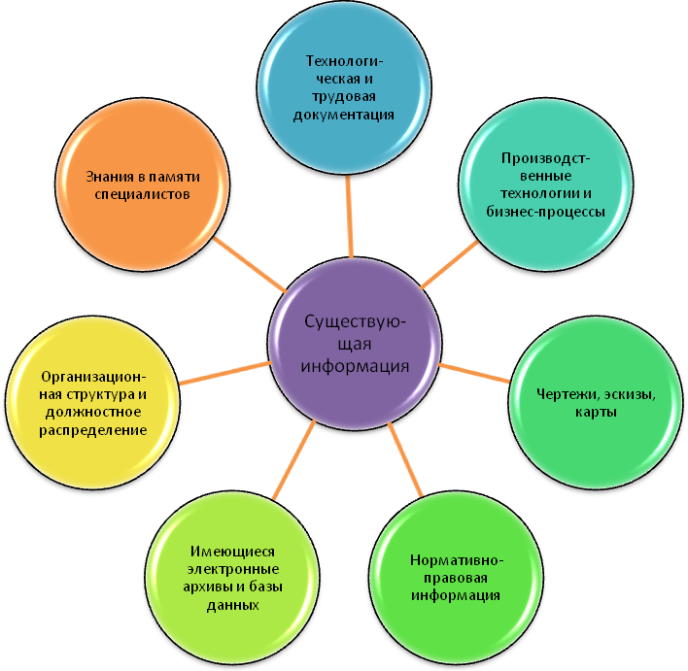

Рисунок 1. Ресурсы знаний

Наибольшая заинтересованность в системах управления знаниями наблюдается в компаниях, деятельность которых непосредственно связана с информацией (юридические, аналитические, инновационные), а также на предприятиях с разделенными географически филиалами.
Выбор решения для реализации системы управления знаниями (Knowledge management systems) зависит от потребностей конкретного предприятия и его масштабов. Это может быть система класса ERP, система класса business – intelligence, кому-то будет достаточно внедрить СЭД (систему электронного документооборота).
Основные критерии эффективной системы управления знаниями: единое информационное пространство, перевод информации в электронную форму, многопользовательский доступ, стандартизация и классификация информации, актуальная и непротиворечивая информация, эффективный и быстрый поиск информации.
Собственно управление знаниями (Knowledge management) в организации необходимо разделить на два направления: организационное и программное.
Организационное управление определяется стратегией управления организации, подразумевает: сбор, организацию, использование, накопление информации и знаний.
Программное управление знаниями на уровне IT – технологий решает следующие задачи: создание баз данных, баз знаний, хранения, систематизации, анализа информации, многопользовательского доступа.
Так или иначе СУЗ (системы управления знаниями) интегрируют различные технологии и методы [3, 4]:
- хранилища данных (Data Warehouse);
- хранилища знаний (Knowledge Warehouse);
- базы данных и базы знаний;
- OLAP – системы;
- корпоративные информационные системы (КИС);
- порталы знаний;
- Internet;
- поиск знаний;
- интеллектуальный поиск (Data mining, web- mining).
Внедрение системы управления знаниями (СУЗ) должно решаться изначально на организационном уровне и только потом – на программном.
Структура управления знаниями адекватна структуре интеллектуального капитала и обеспечивает принятие управленческих решений, повышающих эффективность функционирования предприятия [5]. Существуют персонифицирующий (интуитивистский) и информационный (технологический) подходы к структурированию и систематизации знаний на предприятии. При использовании персонифицирующего подхода больше вероятность уловить неформальные, скрытые знания сотрудников, поскольку особое внимание уделено человеку как носителю знаний и в основу управления знаниями положены мотивация сотрудников и их связи в процессе обмена знаниями на собраниях, тренингах, путем наставничества и ученичества. Информационный подход исходит из того, что современные предприятия, особенно крупные, накопив огромные объемы данных о клиентах, поставщиках, операциях и многом другом, хранят их в десятках операционных и трансакционных систем в различных функциональных подразделениях и для поиска знаний в массивах данных и их обработки необходимы информационные технологии. Знания в данном случае рассматриваются как точная информация о проблеме. Система, способная дать точный ответ на запрос, является информационной системой управления знаниями.
Основным конкурентным преимуществом знания становятся в том случае, если они отражают структуру и природу существующих отношений и процессов, протекающих на предприятии и за его пределами, превращаются в практическое руководство к действию и используются для прогнозирования поведения, регулирования отношений и процессов.
В основе технологий управления знаниями лежит интегральный подход к созданию, накоплению и использованию знаний. Основная цель таких технологий - сделать знания доступными и многократно используемыми на предприятии, что обусловливает необходимость решения задач, связанных с обучением новых сотрудников, объединением знаний разных подразделений, накоплением и распространением их по всему предприятию посредством генерации новых идей.
Объективными причинами создания системы управления знаниями на предприятии являются необходимость систематизации возрастающего потока информации и данных в условиях инновационной среды и глобализации экономики, повышения качества обслуживания и степени удовлетворения потребителей, снижения трансакционных и общих издержек. К субъективным причинам относятся сохранение и актуализация знаний сотрудников, сокращение сроков принятия управленческих решений, преемственность знаний [6].
Эффективность системы управления знаниями во многом зависит от того, насколько продуктивно используются технологии обмена и распространения знаний и опыта. При ее внедрении первостепенное значение имеют организационные структуры, обеспечивающие переход от культуры накопления знаний к культуре обмена ими [7]. Эффективное управление знаниями возникает только при условии, что пользователи системы не только потребляют информацию, но и сами пополняют ее собственными идеями и опытом. Если система неэффективна, неудобна в использовании, если в ней не заинтересованы все сотрудники предприятия, она очень быстро прекращает функционировать, что снижает скорость и эффективность принимаемых решений.
Чтобы выбор решения Knowledge management systems ( системы управления знаниями) был обоснован, необходимо провести предпроектные работы [4]:
- информационный аудит с целью выявления, как в настоящее время решается вопрос управления знаниями, что может быть использовано из имеющегося опыта.
- определение задач, которые должна решать система управления знаниями.
- выявление экспертной группы- поставщиков знаний.
- выявление источников знаний, информации для системы управления знаниями.
- выявление основной группы пользователей, формирование требований к СУЗ, определение, какого рода знания необходимы.
- собранная информация позволяет детально проанализировать требования в комплексе и сделать выбор решения для системы управления знаниями.
После выбора и внедрения системы стоит понимать, что внедрение новой технологи решает только часть задач. Чтобы Knowledge management system (система управления знаниями) приносила максимальную пользу, необходимо, чтобы сотрудники не только умели пользоваться системой, но и активно её использовали. Необходимо разработать систему поощрения и мотивации сотрудников, которые пополняют базу знаний и используют в работе.
Внедрение системы управления знаниями дает возможности [4]:
- растет уровень компетенции и квалификации сотрудников;
- быстрая адаптация новичков в компании;
- качество принятых решений повышается в силу увеличения осведомленности;
- повышается эффективность бизнес-процессов;
- сокращается время на разработку материальных и нематериальных продуктов, услуг;
- повышается интеллектуальный капитал компании;
- повышается рыночная стоимость компании.
В целом, использование системы управления знаниями даёт значительное конкурентоспособное преимущество компании.

СПИСОК ИСПОЛЬЗОВАННЫХ ИСТОЧНИКОВ

      - Разработка корпоративных систем управления знаниями [Электронный ресурс]. – Режим доступа: https://iteam.ru/publications/human/section_55/article_4407
      - Управление знаниями в компании [Электронный ресурс]. – Режим доступа: http://magazine.hrm.ru/db/hrm/D2E122D78A777BA8C32577180056A90C/print.html.
      - Страхова О.А., Швецова О.А., Голант З.М. Стратегия развития и создание эффективной системы управления знаниями // Креативная экономика. – 2009. – № 10 (34). – с. 9-13. – URL: http://bgscience.ru/lib/4050/
      - Управление знаниями внутри компании: типы программных продуктов [Электронный ресурс]. – Режим доступа: http://www.softreactor.ru/articles/upravlenie-znaniyami-vnutri-kompanii-tipy-programmnyh-produktov.
      - Леонидова Алла Ивановна Необходимость внедрения системы управления знаниями и требования к курсу «Экономическая теория» // Вестн. Том. гос. ун-та. Экономика. 2010. №2 (10). URL: http://cyberleninka.ru/article/n/neobhodimost-vnedreniya-sistemy-upravleniya-znaniyami-i-trebovaniya-k-kursu-ekonomicheskaya-teoriya
      - Стратегия постановки управления знаниями [Электронный ресурс]. – Режим доступа: http://kmtec.ru/publications/library/authors/stregy_state_km.shtml.
      - Талянский Д. С. Управление знаниями в корпорации. Кому и зачем нужно этому научиться // Вестник УГАТУ. – 2013. – № 2(55). – С. 171–176.

В.В. Яворский, А.О. Чванова, А.Т. Касымбекова
Кәсіпорында біліммен басқару жүйесін енгізу
Аңдатпа. Мақалада кәсіпорында біліммен басқаруды енгізу жүйесінің артықшылығы мен принциптері көрсетілген. Біліммен басқару процестері қаралған. Біліммен басқарудың концепциясының жаңалығы жаңа міндеттермен бекітіледі – шашылған ақпаратты жинау ғана емес, бизнес-міндеттер мен шынайы кәсіпорындық заңдылық пен принциптерін шешетін білім. Біліммен басқару жүйесінің негізгі пайдалы шарты ұсынылған: бірыңғай ақпараттық кеңістік, ақпаратты электронды түрге ауыстыру, көппайдаланушылар рұқсаты, стандартизация мен ақпаратты классификациялау, өзекті және қайшылы емес ақпараттар, ақпаратты жедел және пайдалы іздеу.
Түйін сөздер: біліммен басқару, ақпараттық технологиялар, білім қорлары, интеллектуалды ізденіс, OLAP.

V.V. Yavorskiy, A.O. Chvanova, A.T. Kasymbekova
Implementation of knowledge management systems at the enterprise
Abstract. The article discusses the principles and advantages of implementing knowledge management systems in the enterprise. The processes of knowledge management. The novelty of the concept of knowledge management is a fundamentally new task - to save not only fragmented information and knowledge, i.e., regularities and principles that allow to solve actual production and business tasks. Article presents key criteria for effective knowledge management system: a single information space, the transfer of information in electronic form, multi-user access, standardization and classification of information, relevant and consistent information, effective and quick search of information.
Key words: knowledge management, information technology, knowledge resources, smart search, OLAP.
УДК 614.8:351.862

В.В. ЯВОРСКИЙ, А.О. ЧВАНОВА, C.Ф. АТИГАЕВ
(Карагандинский государственный индустриальный университет, г. Темиртау, Казахстан)

ТЕХНОЛОГИЧЕСКОЕ ОБЕСПЕЧЕНИЕ ИНТЕРАКТИВНОЙ ГЕОИНФОРМАЦИОННОЙ СИСТЕМЫ СИТУАЦИОННОГО ЦЕНТРА

Аннотация. В статье рассматриваются функции и возможности технологического обеспечения интерактивной геоинформационной системы ситуационного центра. Представлена схема функционирования интерактивной геоинформационной системы. Рассмотрена технология интегрированного анализа данных, выполняющая такие функции, как: прогнозирование и принятие решения при постановке прогнозно-поисковых задач, мониторинг и прогноз чрезвычайных ситуаций природного и техногенного характера
Ключевые слова: геоинформационные системы, ситуационный центр, пространственная информация, координаты, космические снимки, моделирование.

Интерактивная геоинформационная система ситуационного центра по мониторингу и предупреждению чрезвычайных ситуаций должна обеспечивать выполнение следующих функций [1]:
- интерактивный просмотр векторных и растровых слоев в окне карты: перетаскивание карты; плановое масштабирование, включение/выключение слоев;
- наложение kml-файлов и геопривязанных баз данных с гипертекстовой информацией поверх слоев карты.
- географические инструменты: измерение расстояния и площади.
- определение координат точки (в различных форматах координат). Ссылки на местоположение.
- предварительная обработка космических снимков (растрово-векторные операции, измерительные операции, полигональные операции, операции пространственного анализа, различные виды пространственного моделирования, цифровое моделирование рельефа и анализ поверхностей.
- поисковая система: поиск по координатам объекта. Поиск по метаданным пространственных данных.
- поддержка моделей пространственных данных.
- хранение информации.
- преобразование систем координат и трансформация картографических проекций.
- вывод результатов в разных формах.
Интерактивная ГИС имеет модульный принцип построения [2]. В основе находится «ядро» - программный комплекс, состоящий из двух частей. Первая отвечает за вызов отдельных модулей, а также обмен данными между различными модулями. Вторая, встроенная во все функциональные модули, управляет потоками данных, обеспечивает базовую визуализацию и простейшие преобразования. Такая структура интерактивной ГИС обеспечивает ее простоту и эффективность.
Основные модули интерактивной ГИС сгруппированы в функциональные подсистемы .
1) Средства подсистемы управления данными позволяют вводить в интерактивную ГИС необходимые данные, осуществлять их корректировку и упорядочивание. Подсистема ввода данных включает в себя [3]:
- модуль импорта-экспорта данных, в том числе сеточных (форматы пакета Surfer, ряд текстовых форматов), векторных (ArcXiew’s SHP, Autocad’s DXF, Mapinfo’s MIF, WMF, EMF), а также растровых изображений (BMP, BIL, TIFF, GeoTIFF, JPG и др.);
- модуль изменения параметров сетей – размеров, угла поворота, шага;
- средства пространственной привязки геоизображений (космо-аэрофотоснимки);
- векторный графический редактор для векторизации геоизображений.
2) Инструменты подсистемы предварительной обработки данных позволяют подготавливать зашумленные либо неполные данные к последующей обработки и анализу, а также выделять необходимые компоненты исходных данных и манипулировать ими. Подсистема содержит:
- графический и матричный редакторы;
- модуль манипуляций со слоями (нормирование, заполнение недостающих пикселей, дублирование, создание мозаики);
- модуль фильтрации с помощью масок;
- модуль обработки геоизображений, реализующий операции изменения яркости, контрастности, инверсии, устранение резкоконтрастных техногенных объектов.
3) Подсистема линеаментного анализа позволяет решать задачи мониторинга и предсказания ЧС. Подсистема содержит:
- модуль предварительной обработки и фильтрации аэрокосмических данных;
- модуль сегментации и выделения яркостных границ на аэрокосмоснимках;
Набор функций, реализованный в интерактивной ГИС, зависит в первую очередь от назначения системы в целом [4]. Схема функционирования интерактивной ГИС представлена на рис. 1.

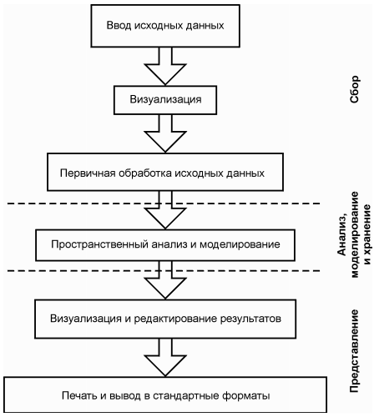

Рисунок 1. Схема функционирования интерактивной ГИС

Как видно из рисунка, в функционирования ГИС можно выделить три основных этапа [5]:
- сбор;
- анализ, моделирование и хранение;
- представление;
На первом этапе происходит сбор первичных данных, получаемых с помощью разных методов и технологий. Их первичная обработка заключается в корректировке и унификации разнородных данных (приведение к единой системе координат, к единым форматам хранения, приведение в соответствие графической и атрибутивной информации и т.п). В результате формируется набор данных, который может храниться в виде архивов, а также передаваться на следующий уровень.
На втором этапе осуществляется анализ и моделирование унифицированных данных, устанавливаются связи между различными частями модели, устраняется избыточность, проверка на целостность и непротиворечивость данных, определение первичных и внешних ключей, формирование метаданных и т.д. В рамках этапа происходит интерпретация данных, получение вторичных характеристик параметров исследуемого объекта или явления. При выполнении анализа и моделирования применяются специализированные модули, входящие в интерактивную ГИС. Операции и функции этого этапа являются основой для проведения исследовательских работ. На этом этапе окончательно формируется цифровая модель объекта исследования. Результаты работы этапа заносятся в базы данных.
На третьем этапе на основе цифровой модели объекта исследования формируются цифровые карты, которые представляются визуально. Полученные данные оцениваются и редактируются. Результаты обработки данных сохраняются во внутренних и внешних форматах ГИС для архивации и дальнейшего использования.
Трехмерная модель местности в интерактивной ГИС представляет собой поверхность, построенную с учетом рельефа местности, на которую может быть наложено изображение векторной, растровой или матричной карты, и расположенные на ней трехмерные объекты, соответствующие объектам двухмерной карты. Она является полноценной трехмерной картой, которая позволяет выбирать объекты на модели с целью запроса информации об объекте, редактировать их внешний вид и характеристики. На трехмерной модели можно увидеть как наземные, так и подземные объекты.
Создание трехмерной модели не требует длительной подготовки, достаточно иметь двухмерную карту и матрицу высот. По этим данным можно построить трехмерную модель рельефа выбранного участка местности. Для построения объемной модели с учетом объектов, расположенных на данной карте, необходима библиотека трехмерных изображений объектов, добавляемая в классификатор ГИС. Вместе с классификаторами электронных векторных карт поставляются библиотеки трехмерных изображений для различных масштабов. Для получения объемного вида имеющихся электронных карт достаточно подключить одну или несколько библиотек к классификатору и назначить для выбранных объектов подходящее изображение.
Типовые трехмерные модели создаются по планам городов, топографическим картам или обзорным картам. Типовые модели содержат поверхность рельефа местности, строения, объекты дорожной сети, трубопроводы, колодцы, светофоры, объекты растительности, гидрографии и другие объекты простой формы (рис.2).
Планы и карты в большинстве случаев создают двумя методами: по результатам наземных геодезических съемок и с использованием материалов дистанционного зондирования местности. К таким материалам относят полутоновые как цветные, так и черно-белые космические или аэрофотоснимки, полученные с помощью различных аэрофотосъемочных систем, устанавливаемых на борту искусственных спутников Земли, космических станций, самолетов, вертолетов, дельтапланов и пр.

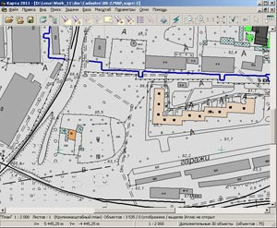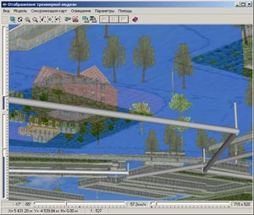

Рисунок 2. План города и трехмерная модель

Основные крупные блоки [5]:
1) фотограмметрическая подсистема, при помощи которой осуществляются ввод и преобразование полутоновых цветных или черно-белых снимков, обработка или выдача конечной продукции в виде ортофотопланов (полутоновые изображения участка местности в ортогональной проекции) или штриховых кадастровых планов; подсистема цифрования ортофотопланов и карт, при помощи которой преобразуются в цифровой вид имеющиеся планы и карты;
2) подсистема цифровой обработки, хранения и отображения картографической информации, которая служит для создания цифровой модели местности (ЦММ) путем преобразования растровых изображений в векторную форму, формирования тематических слоев, создания специальных хранилищ информации (баз данных) и электронных карт, выдачи готовой продукции в виде цветных земельно-кадастровых и других тематических карт.
Центральным ядром технологической схемы является подсистема цифровой обработки, хранения и отображения графической информации.
Цифровая карта – это цифровое выражение векторного или растрового представления общегеографической или тематической карты, записанное в определенном формате, обеспечивающем ее хранение, редактирование и воспроизведение.
Электронная карта (англ. electronic mар) – это картографическое изображение, визуализированное на дисплее (мониторе) компьютера на основе данных цифровых карт или баз данных ГИС, или картографическое произведение в электронной (безбумажной) форме, представляющее собой цифровые данные вместе с программными средствами их визуализации.
Полная цифровая модель объекта цифровой карты, отображающая в определенной системе координат пространственное положение и геометрическое описание объектов карты, включает:
1) геометрическую (метрическую) информацию;
2) атрибуты-признаки, связанные с объектом и характеризующие его;
3) неметрические (топологические) характеристики, которые объясняют связи между объектами (ориентация одного объекта по отношению к другому, наличие общей границы и точек, сложность контуров, наложение одного объекта на другой).
Информация об объекте, содержащаяся в базе данных ГИС, должна состоять из обязательных и необязательных компонентов [6]. Используется одинаковое во всех таблицах и в то же время уникальное в пределах отдельно взятой таблицы поле (номер объекта или его идентификатор), т.е. каждая таблица должна иметь так называемый первичный ключ (индекс) – поле или набор полей, содержимое которых однозначно определяет запись в таблице и отличает ее от других. Связь между таблицами обычно образуется при добавлении в первую таблицу поля, содержащего значения индекса второй таблицы. Благодаря этому становится возможным объединять какие угодно большие объемы данных и при помощи специальных программных средств осуществлять отбор записей, производить группировки, объединения и сортировки, а также поиск в базе данных по запросу пользователя, что не только актуально, но и создает большие удобства пользователю, поскольку не требует перестройки всей БД, достаточно лишь обновить только одну из исходных таблиц.
Суть задачи интерактивной ГИС состоит в том, чтобы спрогнозировать вероятность возникновения ЧС и, по возможности, предотвращать их, а в случае аварий или стихийных бедствий – планировать работу по ликвидации последствий с таким расчетом, чтобы свести к минимуму причиненный ими ущерб. Для решения этих задач в ГИС имеется несколько дополнительных модулей. В модуле базы данных соединены картографические и семантические данные в виде различных карт. Кроме модуля базы данных есть и еще очень важный модуль - математические модели. Именно с их помощью прогнозируют обстановку, оценивают опасности, вырабатывают план конкретных действий, позволяющий с наименьшими затратами добиваться наибольшего эффекта при ликвидации последствий различных аварий и стихийных бедствий. Так же в состав интерактивной ГИС входят модули оценки последствий, предназначенные для оптимизации мероприятий по эффективному реагированию, и модуль выходных данных и документирования. Наличие модуля реагирования – в большинстве случаев и определяет неповторимость этой интерактивной ГИС.
Технология интегрированного анализа данных внедренная в интерактивную ГИС, позволяет решать широкий круг задач: прогнозирование и принятие решения при постановке прогнозно-поисковых задач, мониторинг и прогноз ЧС природного и техногенного характера [7]. В функциональном плане интерактивная ГИС базируется на методах распознавания объектов, обработки изображений, геостатистики, пространственного анализа и реализует принцип многовариантного решения задач посредством имитационного моделирования. Реализованная в интерактивной ГИС технология обеспечивает предобработку космических снимков: создание мозаики, распознавание объектов, вычисление площади и др.
Встроенные средства интерактивной ГИС позволяют решать следующие задачи:
– создание и ведение баз геоданных, многовариантная визуализация данных;
– картографирование объектов и явлений;
– оценка техногенной опасности;
– выявление и прогнозирование техногенных катастроф (анализ космоснимков)
Использование интерактивной ГИС дает возможность использовать результаты работы в многочисленных процедурах классификации, распознавания, ранжирования природных и техногенных ЧС и делает ее мощным средством анализа данных ДЗЗ.

СПИСОК ИСПОЛЬЗОВАННЫХ ИСТОЧНИКОВ

- Журкин И. Г., Шайтура С. В. Геоинформационные системы. – Москва: КУДИЦ-ПРЕСС, 2009. – 272 с.
- Яворский В.В., Долгоносов В.Н., Мозер Д.В., Кочеткова Л.И. Использование интерактивной геоинформационной системы для мониторинга чрезвычайных ситуаций. // Тр. VII междунар. научно-практической конференции «Научно-технический прогресс в металлургии» / Карагандинский государственный индустриальный университет. – Темиртау, 2013. – Т.1, - С.19 21.
- Инновационная технология обработки многоспектральных космических изображений земной поверхности [Текст] / В.В. Козодеров, Т.В. Кондранин, Е.В. Дмитриев, В.Д. Егоров, В.В. Борзяк // Исследование Земли из космоса. – 2008. – № 1. – С. 56-72.
- Кашкин В.Б, Сухинин А.И. Дистанционное зондирование Земли из космоса. Цифровая обработка изображений. - М.: Логос, 2001. – 264 с.
- Гречищев А. Трёхмерное ГИС-моделирование и техническая инвентаризация. //Геоинформационные системы для бизнеса и общества. – 2006. - №4(36). – с.15-19.
- Токарева О.С. Обработка и интерпретация данных дистанционного зондирования Земли: учебное пособие. – Томск: Изд-во Томского политехнического университета, 2010. – 148 с.
- Гришковский А. Интегрированная обработка неструктурированных данных.//-Открытые системы. – 2013. - № 6.

В.В. Яворский, А.О. Чванова, С.Ф. Атигаев
Жағдайлық орталықтың геоақпараттық интерактивті жүйесін технологиялық қамтамасыздандыру
Аңдатпа. Мақалада жағдайлық орталықтың геоақпараттық интерактивті жүйесін технологиялық қамтамасыздандырудың мүмкіндіктері мен функциялары қаралған. Жағдайлық орталықтың геоақпараттық интерактивті жүйесінің жұмыс істеу схемасы берілген. Деректердің келесі функцияларды орындайтын, интеграцияланған талдауының технологиясы қаралған: техногенді сипатты және тәбиғи төтенше жағдайды болжау мен мониторинг, болжау-іздестіру міндеттерін орындауда шешім қабылдау мен болжау.
Түйін сөздер: геоақпаратты жүйелер, жағдайлық орталық, кеңістіктегі ақпарат, координаттар, ғарыштық суреттер, үлгілеу.

V.V. Yavorskiy, A.O. Chvanova,, S.F. Atigaev
Technological support interactive of geographic information system of situational center
Abstract. The article discusses the features and capabilities of technological support interactive geographic information system of situational center. The scheme of functioning of an interactive geographic information system. The technology integrated analysis of the data, performing functions such as: forecasting and decision-making at statement of prospecting tasks, monitoring and forecast of emergency situations of natural and technogenic character
Key words: geographic information system, situational center, spatial information, coordinates, satellite images, modelling.

УДК 621.34

О.А. ЮЩЕНКО, Н.Е. ПОПОВА
(Карагандинский государственный индустриальный университет, г. Темиртау, Казахстан)

ИССЛЕДОВАНИЕ РАБОТЫ НЕЧЕТКОГО ПИД-РЕГУЛЯТОРА

Аннотация. В настоящее время в промышленности управление технологическими процессами в большинстве случаев осуществляется с помощью ПИД-регуляторов. В статье предложен метод проектирования нечеткого ПИД-регулятора. Описан метод формирования лингвистических переменных при построении нечеткой модели. Разработаны правила формирования нечеткой базы знаний регулятора, а также программа нечеткого логического вывода. Получена структурная схема нечеткой системы. Приведены результаты моделирования в среде MATLAB.
Ключевые слова: ПИД-регулятор, fuzzy-регулятор, фаззификация, дефаззификация, агрегирование, Мамдани.

В настоящее время в промышленности, несмотря на большое количество разработок в области адаптивного и оптимального регулирования, управление технологическими процессами в подавляющем большинстве случаев осуществляется с помощью ПИД-регуляторов. Однако системы управления, построенные на таких принципах, являются детерминированными и не учитывают нелинейность реальных объектов управления в указанной области [1]. Это приводит к снижению качества регулирования, увеличению времени и затрат на производство продукции.

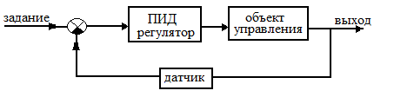

Рисунок 1. Схема управления на основе ПИД-регулятора

Поэтому достаточно активно ведутся исследования по модернизации представленной схемы управления, особенно в части регулятора. Существуют как схемы адаптивного управления, где данная адаптивность вносится как классическими методами, так и интеллектуальными, так и схемы, где регулятором выступает некоторая интеллектуальная система (нейронная сеть, нечеткая логика) [2].
Существуют два основных метода построения нечетких систем: Мамдани-Заде и Сугено-Такаги-Канга. В данной статье будет рассмотрен первый из них.
Построение системы нечеткого вывода включает в себя два этапа:
– определение функций принадлежности переменных;
– составление базы правил
Общий логический вывод осуществляется за следующие пять этапов [3]:
1) Введение нечеткости (фаззификация, fuzzification). Функции принадлежности, определенные на входных переменных, применяются к их фактическим значениям для определения степени истинности каждой предпосылки каждого правила. Четким значениям входных переменных ставятся в соответствие нечеткие значения с помощью функций принадлежности конкретной переменной.
2) Агрегирование. Вычисленное значение истинности для предпосылок каждого правила применяется к заключениям каждого правила. Это приводит к одному нечеткому подмножеству, которое будет назначено каждой переменной вывода для каждого правила.
3) Активизация. В качестве правил логического вывода обычно используются только операции min (МИНИМУМ) или prod (УМНОЖЕНИЕ). В логическом выводе МИНИМУМА функция принадлежности вывода «отсекается» по высоте, соответствующей вычисленной степени истинности предпосылки правила (нечеткая логика «И», то есть для правила берется минимальное значение степени истинности предпосылок). В логическом выводе УМНОЖЕНИЯ функция принадлежности вывода масштабируется при помощи вычисленной степени истинности предпосылки правила.
4) Аккумуляция. Все нечеткие подмножества, назначенные к каждой переменной вывода (во всех правилах), объединяются вместе, чтобы сформировать одно нечеткое подмножество для всех переменных вывода. При подобном объединении обычно используются операции max (МАКСИМУМ) или sum (СУММА). При композиции МАКСИМУМА комбинированный вывод нечеткого подмножества конструируется как поточечный максимум по всем нечетким подмножествам (нечеткая логика «ИЛИ»). При композиции СУММЫ комбинированный вывод нечеткого подмножества формируется как поточечная сума по всем нечетким подмножествам, назначенным переменной вывода правилами логического вывода.
5) Приведение к четкости (дефаззификация, defuzzification) используется, если требуется преобразовать нечеткий набор выводов в четкое число.
В MATLAB разработан модуль fuzzy, обладающий интуитивно-понятным интерфейсом [4].

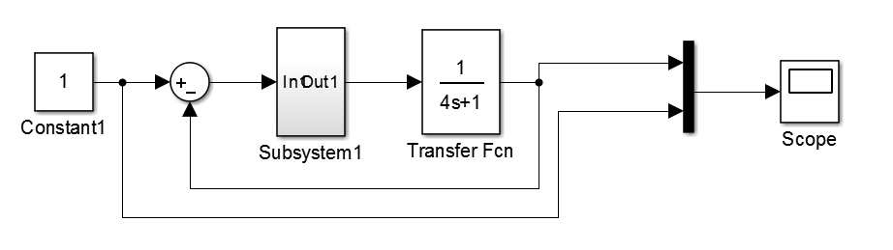
Рисунок 2. Модель системы управления на основе нечеткого ПИД-регулятора

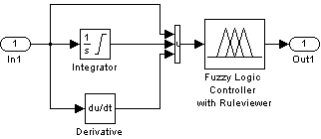

Рисунок 3. Блок регулятора

Командой fuzzy в окне MATLAB вызываем окно Редактора фази-инференционной системы (Fuzzy Inference System Editor), выбираем тип системы - Мамдани, задаём три входа - для пропорциональной, интегральной и диффиренциальной составляющих и называем входные переменные P , I и D, а выходную - Out. Первоначально следует построить функции принадлежности входных и выходных переменных и правила нечеткого логического вывода [5].

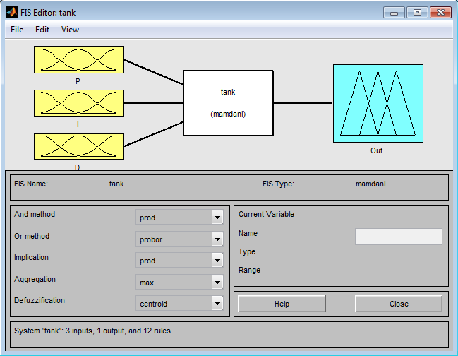

Рисунок 4. Графический интерфейс fuzzy-регулятора

Для описания переменных P, I, D выберем 3 треугольника (N, Z, P), для описания выходной переменной Out выберем 7 треугольников (NL, NM, N, Z, P, PM, PL). В этом же окне зададим диапазоны изменения переменных: Р – [-1, 1]; I – [-1 1]; D – [-1 1]; Out – [0 2] [6].
Следующим шагом необходимо задать лингвистические правила [7]:
- Если e = N и ∫e = N, то Out = NL.
- Если e = N и ∫e = Z, то Out = NM.
- Если e = N и ∫e = P, то Out = Z.
- Если e = Z и ∫e = N, то Out = NM.
- Если e = Z и ∫e =Z, то Out = Z.
- Если e = Z и ∫e = P, то Out = PM.
- Если e = P и ∫e = N, то Out = Z.
- Если e = P и ∫e = Z, то Out = PM.
- Если e = P и ∫e = P, то Out = PL.
- Если de/dt = N, то Out = N.
- Если de/dt = Z, то Out = Z.
- Если de/dt = P, то Out = P.
Чтобы предупредить увеличение сигнала рассогласования выходной сигнал регулятора должен увеличиваться при положительном значении скорости, и наоборот.

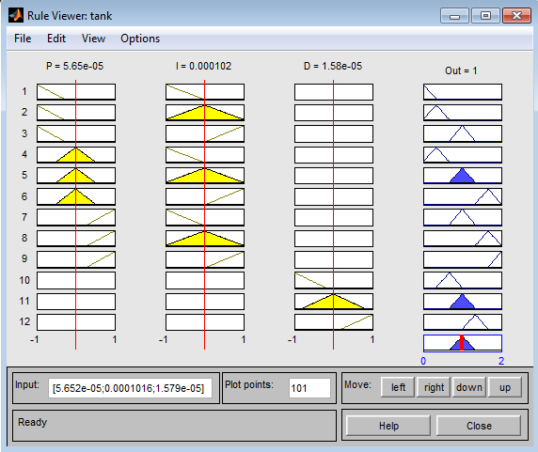

Рисунок 5. Результат работы системы

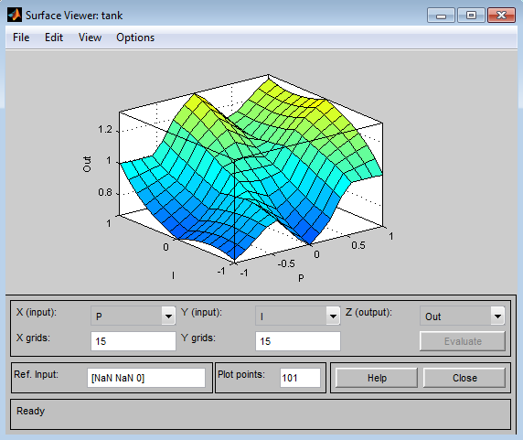

Рисунок 6. Поверхность «входы-выход» fuzzy-регулятора
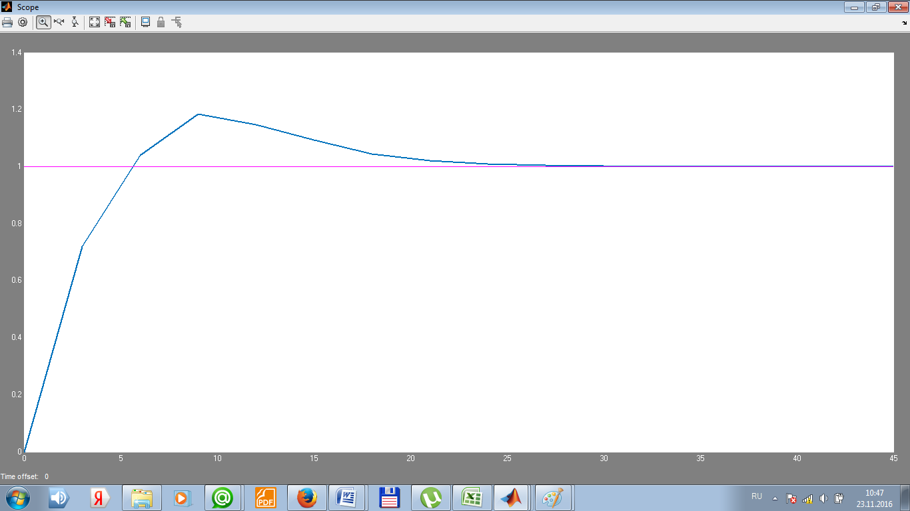

Рисунок 7. График переходного процесса с нечетким ПИД-регулятором

Таким образом, из результатов моделирования очевидно, что процесс устанавливается на заданном значении с небольшим перерегулированием.

СПИСОК ИСПОЛЬЗОВАННЫХ ИСТОЧНИКОВ

- Аббасов И.Б. Двухмерное и трехмерное моделирование в 3ds MAX / И.Б. Аббасов. - М.: ДМК, 2012. - 176 c.
- Авдеев В. Компьютерное моделирование цифровых устройств / В. Авдеев. - М.: ДМК, 2012. - 360 c.
- Агравал Г.П. Системы автоматического управления: теория, применение, моделирование в MATLAB: Учебное пособие / Г.П. Агравал. - СПб.: Лань, 2013. - 208 c.
- Пегат А. Нечеткое моделирование и управление / А. Пегат; Пер. с англ. А.Г. Подвесовский; Под ред. Ю.В. Тюменцев. - М.: БИНОМ. ЛЗ, 2013. - 798 c.
- Яхъяева Г.Э. Нечеткие множества и нейронные сети: учебное пособие, 2-е изд., испр. - М.: Ин-тернет-Ун-т Информ. Технологий: Бином. Лаборатория знаний, 2012, - 315с.
- Вьюненко Л.Ф. Имитационное моделирование: Учебник и практикум для академического бакалавриата / Л.Ф. Вьюненко, М.В. Михайлов, Т.Н. Первозванская. - Люберцы: Юрайт, 2016. - 283 c.
- Синтез нечеткого регулятора в пакете Matlab [Электронный ресурс]: Старооскольский технологический институт (филиал НИТУ МИСиС). 2015. – Режим доступа: http://www.studfiles.ru/preview/3170585/, свободный.

O.А. Ющенко, Н.Е. Попова
Нақты емес пид жұмысы зерттеу
Андатпа. Қазіргі уақытта, PID контроллер арқылы көп жағдайда технологиялық процестерді басқару. Бұл қағаз анық ПИД контроллер жобалау әдісін ұсынады. Анық моделін құрастыруда лингвистикалық айнымалы қалыптастыру әдісі. Белгісіздікпен басқару базасында білім және шығару Анық емес бағдарлама үшін әзірленген ережелер. Анық емес жүйенің блок диаграммасын алынды. MATLAB симуляциялық нәтижелері.
Түйінді сөздер: PID реттегіш, анық контроллері, fuzzification, логика, біріктіру, Мамдани.
О.А. Yuchshenko, N.E. Popova
Research work fuzzy pid controller
Abstract. Currently, the process control industry in most cases by means of PID controllers.This paper proposes a method of designing a fuzzy PID controller. A method for the formation of linguistic variables in constructing the fuzzy model. Developed rules for the fuzzy control knowledge base and fuzzy inference program. Received a block diagram of the fuzzy system. Simulation results in MATLAB.
Key words: PID controller, the fuzzy controller, fuzzification, defuzzification, aggregation, Mamdani.

УДК 37.035.461

Е.В. СПИЧАК, Н.Е. ПОПОВА
(Карагандинский государственный индустриальный университет, г. Темиртау, Казахстан)

ПРОВЕДЕНИЕ КРУЖКОВЫХ ЗАНЯТИЙ ПО КУРСУ «ТЕХНИЧЕСКАЯ ГРАФИКА»

Аннотация. В статье раскрываются приоритетные принципы деятельности учителя, а также организационные моменты дополнительного образования учащихся средней школы. Описана причина создания кружка на базе МУПК г. Темиртау. Приведён пример занятий кружка «Техническая графика». Расписаны цель и задачи кружка. Проведен анализ посещаемости и успеваемости учащихся. Методической особенностью данного курса являлась интеграция теоретических основ компьютерной графики и её практическая реализация.
Ключевые слова: кружок, черчение, техническая графика, программа автоматизированного проектирования, учебно-воспитательный процесс, учебное занятие, итоговая аттестация.

Система образования Республики Казахстан представляет собой совокупность взаимодействующих: государственных общеобязательных стандартов образования и образовательных учебных программ, обеспечивающих преемственность уровней образования; организаций образования, независимо от форм собственности, типов и видов, реализующих образовательные программы; органов управления образованием и соответствующей инфраструктуры, в том числе организаций научного и учебно-методического обеспечения, осуществляющих мониторинг качества образования [1].
Современное время требует современного подхода к обучению. С введением новых стандартов целью обучения становится развитие личности ребенка, научение «добывать» а не только «получать» знания. Это и меняет принципы деятельности учителя. Приоритетным становятся [2]:
- достижение и поддержание высокого уровня мотивации ребенка к образованию;
- достижение уровня знаний, необходимых и достаточных для следующей ступени образования, обеспечивающего компетентностное освоение и решение (на уровне самостоятельной деятельности) задач учебной и социальной направленности;
- достижение самостоятельности в учебной и социально направленной деятельности, рефлексивной оценке и самооценке результатов.
Для успешного развития творческих способностей учащихся в кружке должны быть созданы благоприятные условия. Эти условия во многом определяются методикой организации занятий и выбором тематики работ.
Известно много случаев, когда в кружке берутся делать какую-либо сложную конструкцию и работа по ее завершению настолько затягивается, что у участников кружка теряется интерес к ней, и начатое дело в конце концов оказывается незаконченным. При этом резко снижается активность учеников, ибо они теряют веру в получение результата и часто покидают кружок [3].
Успешность работы – это важный фактор поддержания творческой активности учащихся.
На кружковой работе на много больше, чем на уроке, создаются условия для развития индивидуальных задатков, интересов, склонностей учащихся, ведь такая работа призвана учитывать личные запросы ученика.
Необходимый набор знаний достигается непосредственно через содержание заданий. Задания должны подбираться с учётом умственного развития учащихся и переходить от менее сложного к более сложному. Во внеурочной деятельности формируются знания, которые человек умеет применить на практике. Это не заученная научная информация из учебника, а знания, «пропущенные» через личностный опыт ученика. Знания начнут усваиваться учеником, если он к ним не равнодушен, если они будут представлять для него личностный смысл. А это возможно в результате создания учителем условий для возникновения у учащихся ценностного субъективного отношения к изучаемым предметам.
Кружковая работа рассчитана на «среднего» ученика, и опирается на требования образовательной программы школы. Постепенно происходит разделение на группы, по уровню освоения материала, по скорости решения, по умению применения и т.д. В конечном итоге остаются те, кому это интересно. Но нельзя отказывать тем, кто посещает кружок хаотично.
Кружковые занятия должны проходить в разнообразных формах, учитывающих индивидуальные особенности учащихся и организационные факторы, связанные со временем, местом проведения и содержанием кружка. Система кружковых занятий должна быть максимально гибкой: учитывать интересы и способности каждого ученика, давать возможность вновь прибывающим учащимся начинать заниматься в кружке с любого момента. В то же время содержание должно отвечать принципу концентрической последовательности: один и тот же материал изучается несколько раз на разных этапах с различным уровнем сложности [4].
В 2015-2016 учебном году на базе межшкольного учебно-производственного комбината г. Темиртау был организован кружок «Техническая графика» с учащимися 10-11 классов КГУ «Школа-лицей №20». Занятия проводились в течение всего учебного года с учётом школьных каникул. Причиной создания кружка стало желание учеников научиться создавать чертежи в программах автоматизированного проектирования, примером которых может служить программа «КОМПАС».
«КОМПАС» (комплекс автоматизированных систем) – это разработанное российской компанией «АСКОН» семейство систем автоматизированного проектирования с возможностями оформления проектной и конструкторской документации согласно стандартам серии ЕСКД и СПДС [5].
«КОМПАС» обладает широкими функциональными возможностями, удобством и надежностью работы, большим набором специализированных приложений и отличается быстротой освоения.
Основная задача, решаемая системой «КОМПАС» - это моделирование изделий с целью существенного сокращения периода проектирования и скорейшего их запуска в производство [6].
Занятия по технической графике – одна из форм учебно-воспитательного процесса, организуемая с целью совершенствования общеобразовательной и графической подготовки учащихся, развития их интересов, способностей и пр. Они дают возможность желающим учащимся расширить свои знания по таким разделам графики, как проекционное черчение (элементы начертательной геометрии), техническое, строительное и топографическое черчение.
Данный курс ориентирует учащихся старших классов на подготовку их к продолжению учебы в средних и высших технических учебных заведениях, к участию в будущей производственной и профессиональной деятельности.
Учебные занятия проводились в специально оборудованном компьютерном классе. Основными формами обучения являлись: теоретические, лабораторно-практические, контрольные занятия.
Структура учебных занятий кружка была построена по принципу:
- метода познания, т.е. от простого к сложному, от анализа к синтезу информации;
- выполнения практических заданий.
В зависимости от формы проведения занятия или вида задания преподаватель выступал то в роли информатора, то эксперта.
Цель изучения курса - получение учащимися знаний, необходимых для грамотного изложения технических идей с помощью чертежа.
Задачи изучения курса [7]:
- формировать интерес к теоретическим основам и практике построения чертежей с помощью средств компьютерной графики;
- формировать навыки обращения с современной техникой;
- развить умение использовать информационные технологии в учебном процессе и сфере профессиональной деятельности;
- способствовать самоопределению учащихся при выборе дальнейшей профессиональной деятельности.
Методической особенностью преподавания данного курса являлось по возможности максимальная интеграция теоретических основ компьютерной графики и их практической реализации.
Каждая тема курса содержит материал, который может излагаться в течение одного академического часа, но для более успешной реализации данной программы учебный курс можно разбить на модули, т.е. на 2 или 3 академических часа в зависимости от тем учебной программы. Каждое учебное занятие разделяется на внутренние блоки: объяснение темы и цели; повторение или напоминание пройденного материала; изучение нового материала; практическая работа и закрепление пройденного материала; подведение итогов.
Занятия кружка проводились один раз в неделю по три академических часа. Посещаемость занятий была от 5 до 10 учащихся, в зависимости от основного расписания в школе. Скорость усвоения тематик была разная: кто-то успевал сделать дополнительные практические задания, а кто-то не успевал закончить основное. Для выравнивания успеваемости раз в месяц выделялось занятие для самостоятельной работы, на котором неуспевающие доделывали прошлые задания, а опережающие выполняли творческую работу.
Для определения качества усвоения учебного материала и оценки знаний проводилась итоговая аттестация учащихся в виде выполнения контрольной работы (творческого задания), включающей в себя элементы пройденных тем. Учащимся, прошедшим итоговую аттестацию, выдавалось свидетельство (сертификат) об окончании (прохождении) курсов «Техническая графика».

СПИСОК ИСПОЛЬЗОВАННых источников

- Закон Республики Казахстан «Об образовании» от 27 июля 2007 г. №319-III ЗРК (с внесенными изменениями и дополнениями Законами РК на 24.10.11 г.).
- Мещеряков В. В. Организация работы математического кружка учащихся 5-6 классов в соответствии с требованиями ФГОС второго поколения // Научно-методический электронный журнал «Концепт». – 2015. – Т. 6. – С. 91–95. – URL: http://e-koncept.ru/2015/65219.htm.
- Организация работы учащихся в кружке. [Электронный ресурс] RADTEH.RU. Радиотехника и электроника. Режим доступа: http://www.radteh.ru/radfiz/16.html.
- Горев П. М. Основные формы организации дополнительного математического образования в средней школе // Концепт. – 2013. – № 05 (май). ART 13116. – 0,3 п. л. – URL: http://ekoncept.ru/2013/13116.htm.
- Официальный сайт ОАО АСКОН. Режим доступа: http://ascon.ru.
- Автоматизация конструкторских работ в среде Компас-3D: учеб. пособие для студ. высш. учеб. заведений / В.В. Самсонов , Г.А. Красильникова. – 2-е изд., стер. – М.: Издательский центр «Академия», 2009. – 224 с.
- Спичак Е.В. Программа курса по выбору «Техническая графика» // МУПК г. Темиртау, 2015. – 10 с.
Е.В. Спичак, Н.Е. Попова
«Техникалық графика» курсы бойынша кружоктық сабақтарын өткізу
Аңдатпа. Мақалада мұғалімнің басым қағидаттар, сондай-ақ орта мектептін оқушыларының қосымша білім беруіндегі ұйымдастыру сәттері көрсетілді. Темиртау қаласының МАОӨК негізінде курстың себебі сипатталған. «Техникалық графика» кружоктық сабақтарының үлгісі көрсетілген. Кружоктың мақсаты және міндеттері жазылған. Оқушылардың сабаққа қатысуы мен үлгеріміне талдау өткізілді. Осы курстың әдістемелік ерекшелігі компьютерлік графиканың теориялық негіздерін интеграциялау және де оның практикалық жүзеге асырылуы негіз болып табылады.
Түйін сөздер: курс, сызу, техникалық графика, автоматтандырылған жобалау бағдарлама, оқу-тәрбие процесі, оқу сабағы, қорытынды аттестаттау.

Y.V. Spichak, N.E.Popova
Realization of section employments on-course the «Technical graphic arts»
Abstract. In the article priority principles of activity of teacher, and also organizational moments of additional education described students middle school. Reason of creation of section on a base BEPC of city Темиртау was describe. An example of employments of group is made the «Technical graphic arts». An aim and tasks of section is painted. The analysis of visited and of progress of students is conducted. The methodical feature of this course was integration of theoretical bases of computer graphics and her practical realization.
Key words: course, drawing, technical graphic arts, program of the automated planning, educational-educator process, lesson, final attestation.

